5 Сессия
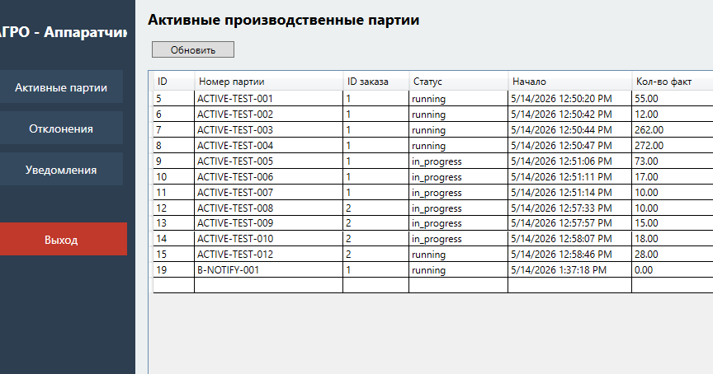
Рисунок 1 – Главное окно оператора
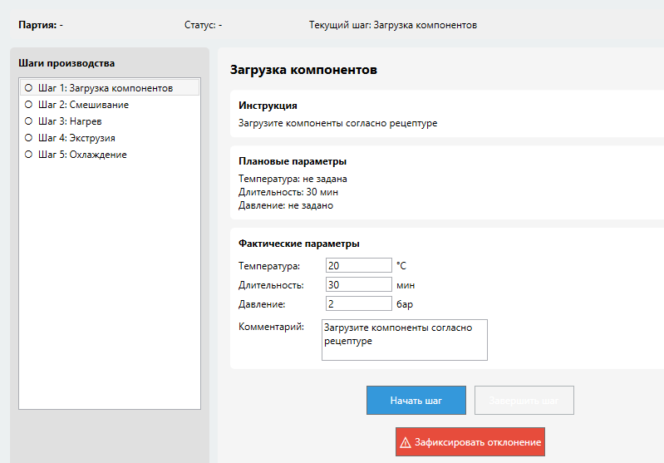
Рисунок 2 – Переход в шаги у партии
Рисунок 3 – Шаг первый выполнен – появляется галочка
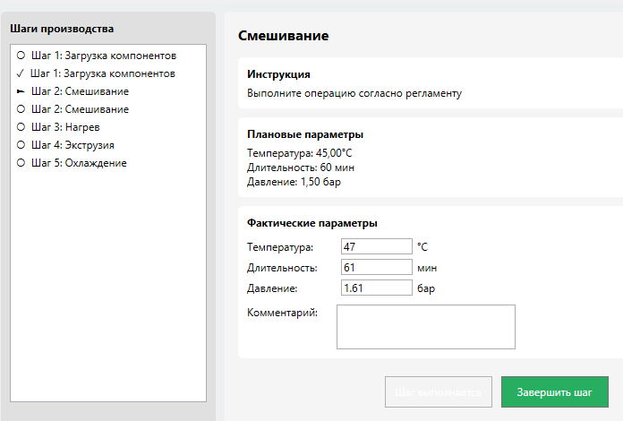
Рисунок 4 – Продолжение работы по шагам
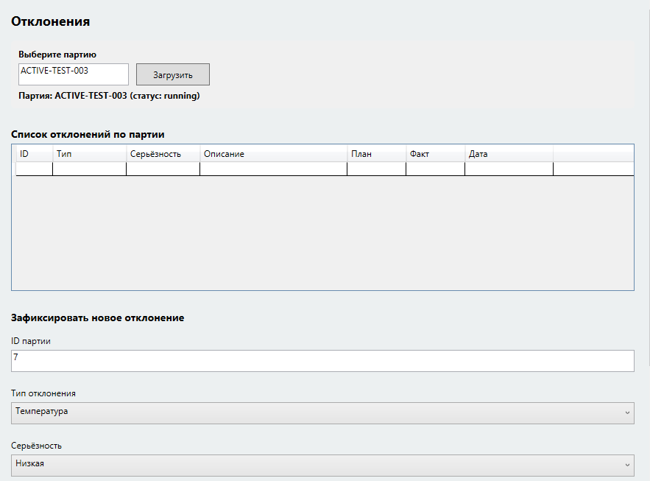
Рисунок 5 – Просмотр отклонений у партии, их нет
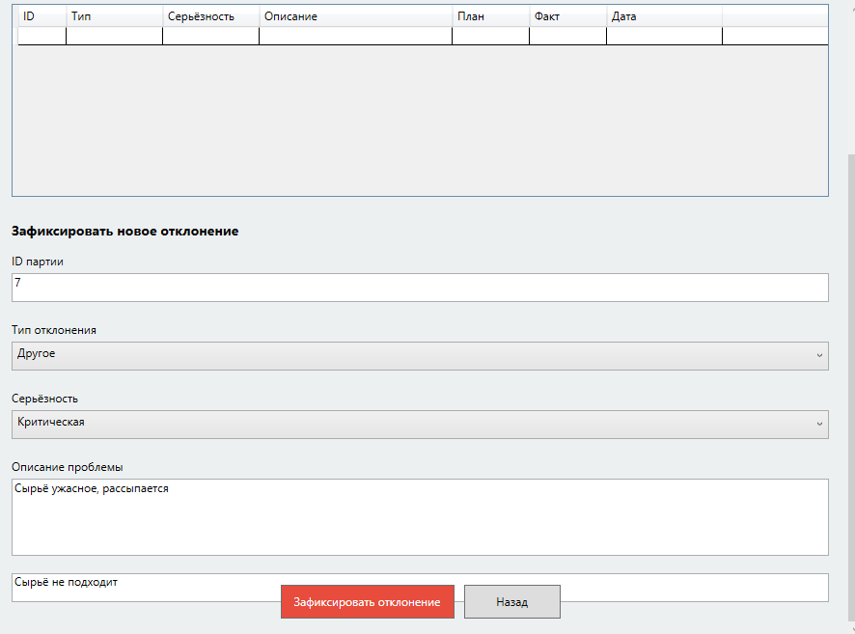
Рисунок 6 – Добавление отклонения

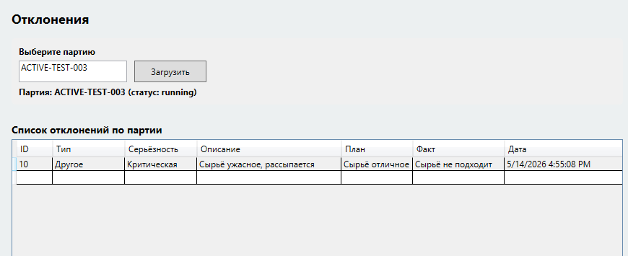
Рисунок 7 – Просмотр заново отклонения, оно появилось
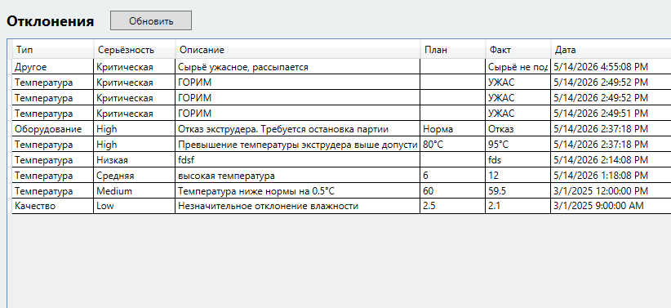
Рисунок 8 – Просмотр уведомлений об отклонениях

